
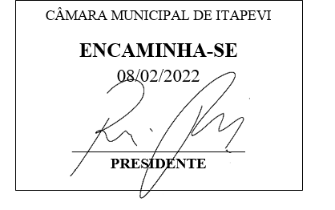
INDICAÇÃO Nº 792 / 2022

Súmula: Solicito providências do executivo junto a Secretaria de Planejamento, para que seja realizada a instalação de iluminação pública na viela 47, localizada na Rua Robalo, no bairro Jardim São Carlos.

INDICO à Mesa, depois de ouvido o douto plenário na forma regimental vigente, que seja oficiado ao Excelentíssimo Senhor Igor Soares, Prefeito do Município de Itapevi – SP, para que interceda junto à Secretaria de Planejamento
Para que seja realizada a instalação de iluminação pública na viela 47, localizada na Rua Robalo, no bairro Jardim São Carlos.

Justificativa

Senhor Presidente;
Senhoras Vereadoras;
Senhores Vereadores;

Trata-se de uma reivindicação urgente dos moradores do bairro Jardim São Carlos que utiliza esta via. Os munícipes que precisam passar por este local transitam com mais frequência à luz do dia, pois a noite torna-se um lugar perigoso devido à falta de iluminação. Diante disto; solicito a comunicação junto à empresa ENEL ou ENGELUZ e verifique a possibilidade de instalação de iluminação pública neste local.


Sala das Sessões Benvindo Moreira Nery, 03 de fevereiro de 2022.

Vereador Thiaguinho Silva
Vice-Presidente
Líder do governo

